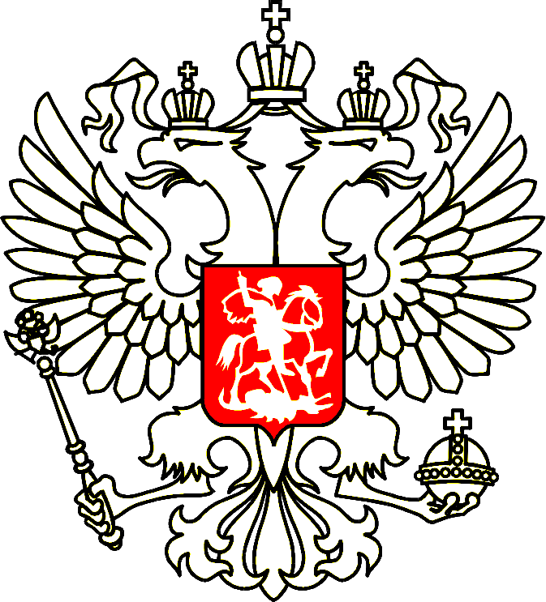
660075, Россия, г. Красноярск ул.Красной Гвардии, 24
тел/факс 227-55-83
ИНН 2460001712 ОКПО 05785193
ОТКРЫТОЕ АКЦИОНЕРНОЕ
ОБЩЕСТВО

«ЕНИСЕЙЗОЛОТО»

Утвержден решением
Совета директоров
ОАО «Енисейзолото»
от 28 февраля 2012 года

ОТЧЕТ

о работе ОАО «Енисейзолото»

за 2011 год

КРАСНОЯРСК
2012 год
СОДЕРЖАНИЕ

1 | Введение. Общая характеристика и юридический статус | 3
2 | Социальные показатели | 6
3 | Анализ причин финансового состояния. | 6
4 | Заключение. | 6

ВВЕДЕНИЕ

1.ОБЩАЯ ХАРАКТЕРИСТИКА И ЮРИДИЧЕСКИЙ СТАТУС ОАО «ЕНИСЕЙЗОЛОТО».

Юридический статус: Открытое акционерное общество «Енисейзолото» является открытым акционерным обществом. Учредителем общества является Красноярский краевой комитет по управлению государственным имуществом с правами территориального агентства Госкомимущества РФ (Постановление от 18.12.95 г. №08-06-1323 Свидетельство о государственной регистрации № 7202 серия 8-А от 28.12.95 г.) Общество является правопреемником государственного предприятия «Енисейзолото», зарегистрировано по постановлению администрации города Красноярска от 01.02.1993 года.
Местонахождение ОАО «Енисейзолото»: 660075 Красноярский край, г. Красноярск, ул. Красной Гвардии 24. Телефон/факс 227-55-83.
Имущественный комплекс.
ОАО «Енисейзолото» является собственником:
- Нежилых площадей, расположенных по адресу г. Красноярск, ул. Красной Гвардии 24:
  - Гаражи общей площадью 357 м².
  - Складские помещения: 1 этаж (137,7 м²), 2 этаж (105,1 м²), общей площадью 239,8 м².
- Лицензия на разработку месторождения торфа «Подсосенское».

Основной вид деятельности: сдача в аренду собственного нежилого недвижимого имущества.
Дополнительные виды деятельности:
-Добыча торфа;
-Управление активами по добыче руд и песков драгоценных металлов (золота, серебра и металлов платиновой группы).
-Производство прочих химических продуктов.
-Деятельность агентов по оптовой торговле топливом.
-Оптовая торговля твердым топливом.
-Агломерация торфа.
-Оптовая торговля эксплуатационными материалами и принадлежностями машин и оборудования.
-Оптовая торговля прочими машинами, приборами, оборудованием общепромышленного и специального назначения.
-Специализированная розничная торговля прочими непродовольственными товарами, не включенными в другие группировки.
Уставной капитал общества составляет 832 056 руб., что составляет 1 664 112 штук акций.
Распределение акций ОАО «Енисейзолото» по состоянию на 18.02.2009 года.
Владельцы акций ОАО «Енисейзолото» | Размер пакета акций, находящегося в собственности
Владельцы акций ОАО «Енисейзолото» | Количество акций, шт. | В % уставного капитала
1. ООО «Система» | 710 397 | 42,69
2. ООО «Начало» | 710 398 | 42,69
2. Физические и иные юридические лица | 243 317 | 14,62
Итого: | 1 664 112 | 100,00

Номинал стоимости акций – 0,5 рублей за штуку в деноминированном выражении.
В реестр акционеров ОАО «Енисейзолото» внесено 293 владельца привилегированных акций.
В отчетном году в Совет директоров ОАО «Енисейзолото» входили избранные на годовом собрании акционеров:
-Дьячков Вадим Юрьевич;
-Червяков Евгений Александрович;
-Соболев Андрей Александрович;
-Приезжих Михаил Иванович;
-Солодова Наталья Валерьевна.
Из членов Совета директоров акций Общества имели двое:
-Дьячков Вадим Юрьевич – 5 954 штук;
-Червяков Евгений Александрович – 21 438 штук.
За текущий год Советом директоров рассматривались следующие вопросы:
- О форме проведения общего собрания акционеров ОАО «Енисейзолото» по итогам работы Общества за 2010 год;
- О дате, месте, времени проведения общего собрания акционеров ОАО «Енисейзолото»;
- О дате составления списка лиц, имеющих право на участие в общем собрании акционеров;
- О повестке дня общего собрания акционеров;
- О порядке сообщения акционерам о проведении общего собрания акционеров;
- О перечне информации (материалов), предоставляемых акционерам при подготовке к проведению общего собрания акционеров и порядке ее предоставления:
- О форме и тексте бюллетеней для голосования на общем собрании акционеров.
- Об утверждении Отчета о работе Общества в 2010 году.
- О принятии рекомендаций общему собрании акционеров ОАО «Енисейзолото» по итогам работы в 2010 году по размерам дивиденда и порядку его выплаты.

В соответствии с Уставом ОАО «Енисейзолото» руководство текущей деятельностью осуществлялось генеральным директором – Червяковым Евгением Александровичем (Протокол общего внеочередного собрания акционеров от 26.11.2004 г.). Последний в собственности имеет 21 438 привилегированных акций Общества. Вознаграждение его в 2010 году, как и у всего коллектива, состояло из оклада в размере минимальной ставки оплаты труда и премий, зависящих от достигнутых результатов работы. Члены Совета директоров и ревизионной комиссии работали на неоплачиваемой основе.
Ревизором общества на общем собрании акционеров 20 мая 2011 года избрана Тетер Н.П., которая и осуществляла работу в течение года.
В отчетном году ревизор Общества осуществляла контроль над соблюдением порядка ведения бухгалтерского учета и представления установленной финансовой отчетности.
На основании решения годового общего собрания акционеров ОАО «Енисейзолото» было принято решение в 2011 году по итогам работы за 2010 год дивиденды по всем категориям акций не начислять.

2. Социальные показатели.
Численность работников на конец 2011 года составила 8 человек.
Потери рабочего времени за 2011 год не наблюдалось:
- больничных листов – 2 шт.;
- административные по решению администрации – нет;
- прогулов - нет.
Фонд начисленной заработной платы по категориям составил:
Таблица 1
Категории персонала | 2010 г. | 2011 г.
Фонд оплаты труда, тыс.руб. | 897,00 | 553,9
Среднесписочная численность, человек | 9 | 8
Уровень среднемесячной заработной платы, рублей | 8,31 | 9,08

Начисление заработной платы работникам общества производилось в соответствии с установленной системой оплаты труда. Зарплата в течение 2011 года выплачивалась регулярно в установленные сроки. Случаев нарушений сроков выдачи заработной платы в 2011году не имелось.

3. Анализ причин финансового состояния и путей совершенствования.
Исходя из анализа текущей деятельности за 2011 год, было констатировано, что собственных средств для организации производства у Общества не имелось, вся деятельность по разработке месторождения торфа осуществлялась в основном на заемные средства.

4. Заключение
В целом работа в 2011 году по некоторым показателям финансово-хозяйственной деятельности характеризуется позитивными тенденциями:
-уменьшением фискальной и дебиторской, кредиторской задолженности;
-исключением нецелевого использованием средств.
Позитивное влияние на финансовое положение предприятия в 2010 году оказали следующие факторы
-повышение платежной дисциплины контрагентов предприятия;
-достаточно высокий уровень договорной работы;
-принятие квалифицированных и эффективных решений;
-погашение убытков прошлых периодов;
-погашение накопленной дебиторской задолженности прошлых периодов;
-эффективное использованием и распоряжением площадями, предназначенными для сдачи в аренду;
-реализация части нецелевых активов с целью самостоятельного финансирования проекта по производству синтетического жидкого топлива из торфа.
Однако, без привлечения сторонних инвестиций в разработку месторождения торфа «Подсосенское», развитие общества не предвидится и возможет процесс стагнации.

Генеральный директор
ОАО «Енисейзолото» Е..А. Червяков

«Достоверность указанных в отчете
данных подтверждаю»
Ревизор Общества Н.П. Тетер

